PTVC

Diario di lavoro

|  |  |
| --- | --- |
| Luogo | 6952 Canobbio |
| Data | 11.09.2018 |

|  |
| --- |
| Lavori svolti |
| Ho contattato il signor Sergio Rollini, committente del progetto, chiedendogli quando fosse disponibile per una conferenza dandogli oggi a qualsiasi ora o domani mattina come orari in modo da essere in chiaro sul progetto al massimo entro domani così da poter continuare lo sviluppo.  Ho iniziato e completato il Gantt preventivo, ho calcolato molte ore per l’implementazione delle pagine web ma anche per il database. Ho messo anche un’attività che dura quasi quanto la durata del progetto cioè uno “studio personale” dato che per l’implementazione di questo progetto ho bisogno di conoscenze che al momento non ho ancora fondato, lascio qui sotto un’immagine.  Ho continuato la documentazione cominciando la parte di progettazione.  Ho cominciato il mockup della pagina principale del sito web, per ora è soltanto una bozza ma lo stile della pagina sarà più o meno la stessa alla seguente, lascio qui sotto un’immagine del progresso.  Dopo la mattina sono dovuto andare a casa per colpa dell’influenza, ma questo non mi ha tolto la possibilità di eseguire una conferenza su Skype con il signor Sergio Rollini che mi ha risposto e abbiamo concordato di sentirci alle 15.30.  Ho parlato con lui e ho chiarito molti argomenti, ho ricevuto delle priorità nei requisiti, quindi aggiornerò la documentazione in base alle informazioni che ho ricevuto. |

|  |
| --- |
| Problemi riscontrati e soluzioni adottate |
| Nessun problema riscontrato, dato che non ho avuto modo di riscontrarli. |

|  |
| --- |
| Punto della situazione rispetto alla pianificazione |
| Sono a tempo con la pianificazione, senza alcun ritardo o anticipo. |

|  |
| --- |
| Programma di massima per la prossima giornata di lavoro |
| Completare il mockup della pagina principale e ideare lo schema della banca dati. |

Gantt preventivo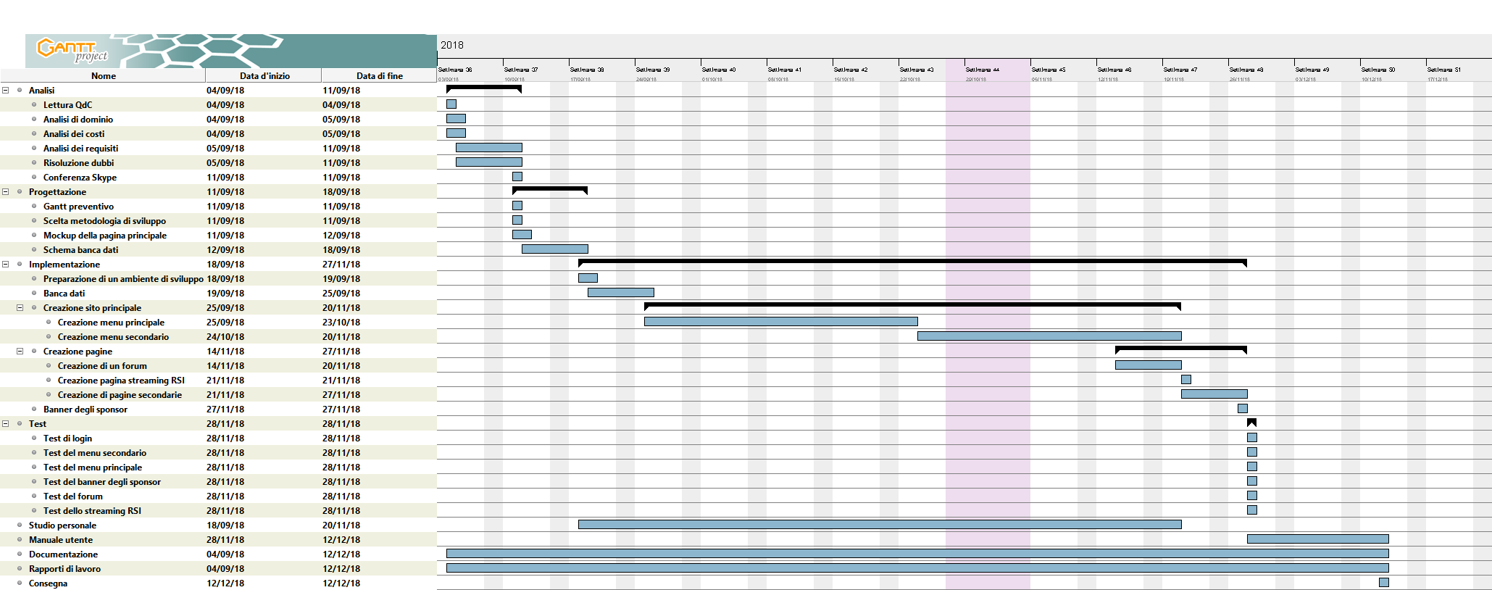

Idea di mockup della pagina principale

